Bài 3: Thực hành nhận diện lừa đảo & nguy cơ online

3.1: Phân loại 5 email mẫu ( 2 thật, 3 giả ):

1.Cảnh báo bảo mật của Google:
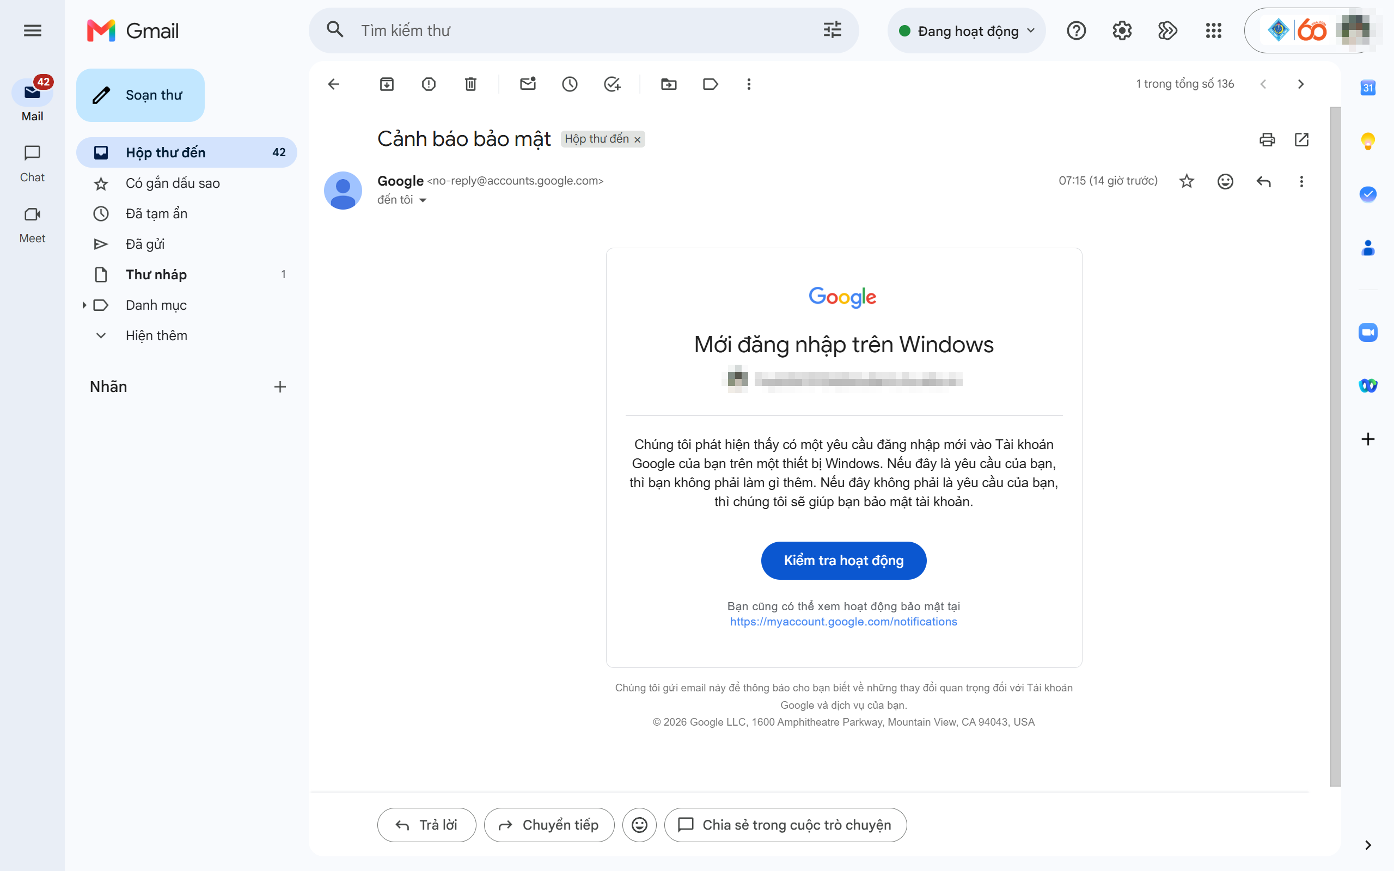
- Là 1 email thật đến từ google.
+ Dấu hiệu:
- Người gửi: no-reply@accounts.google.com, tên miền chính thức của Google.
- Không yêu cầu cá nhân cung cấp dữ liệu bảo mật
- Đường link dẫn về myaccount.google.com (trang chính thức của Google).
- Không có nhãn “External”, không hối thúc phải làm gì ngay.

2.Email giả mạo cảnh báo bảo mật của Google:
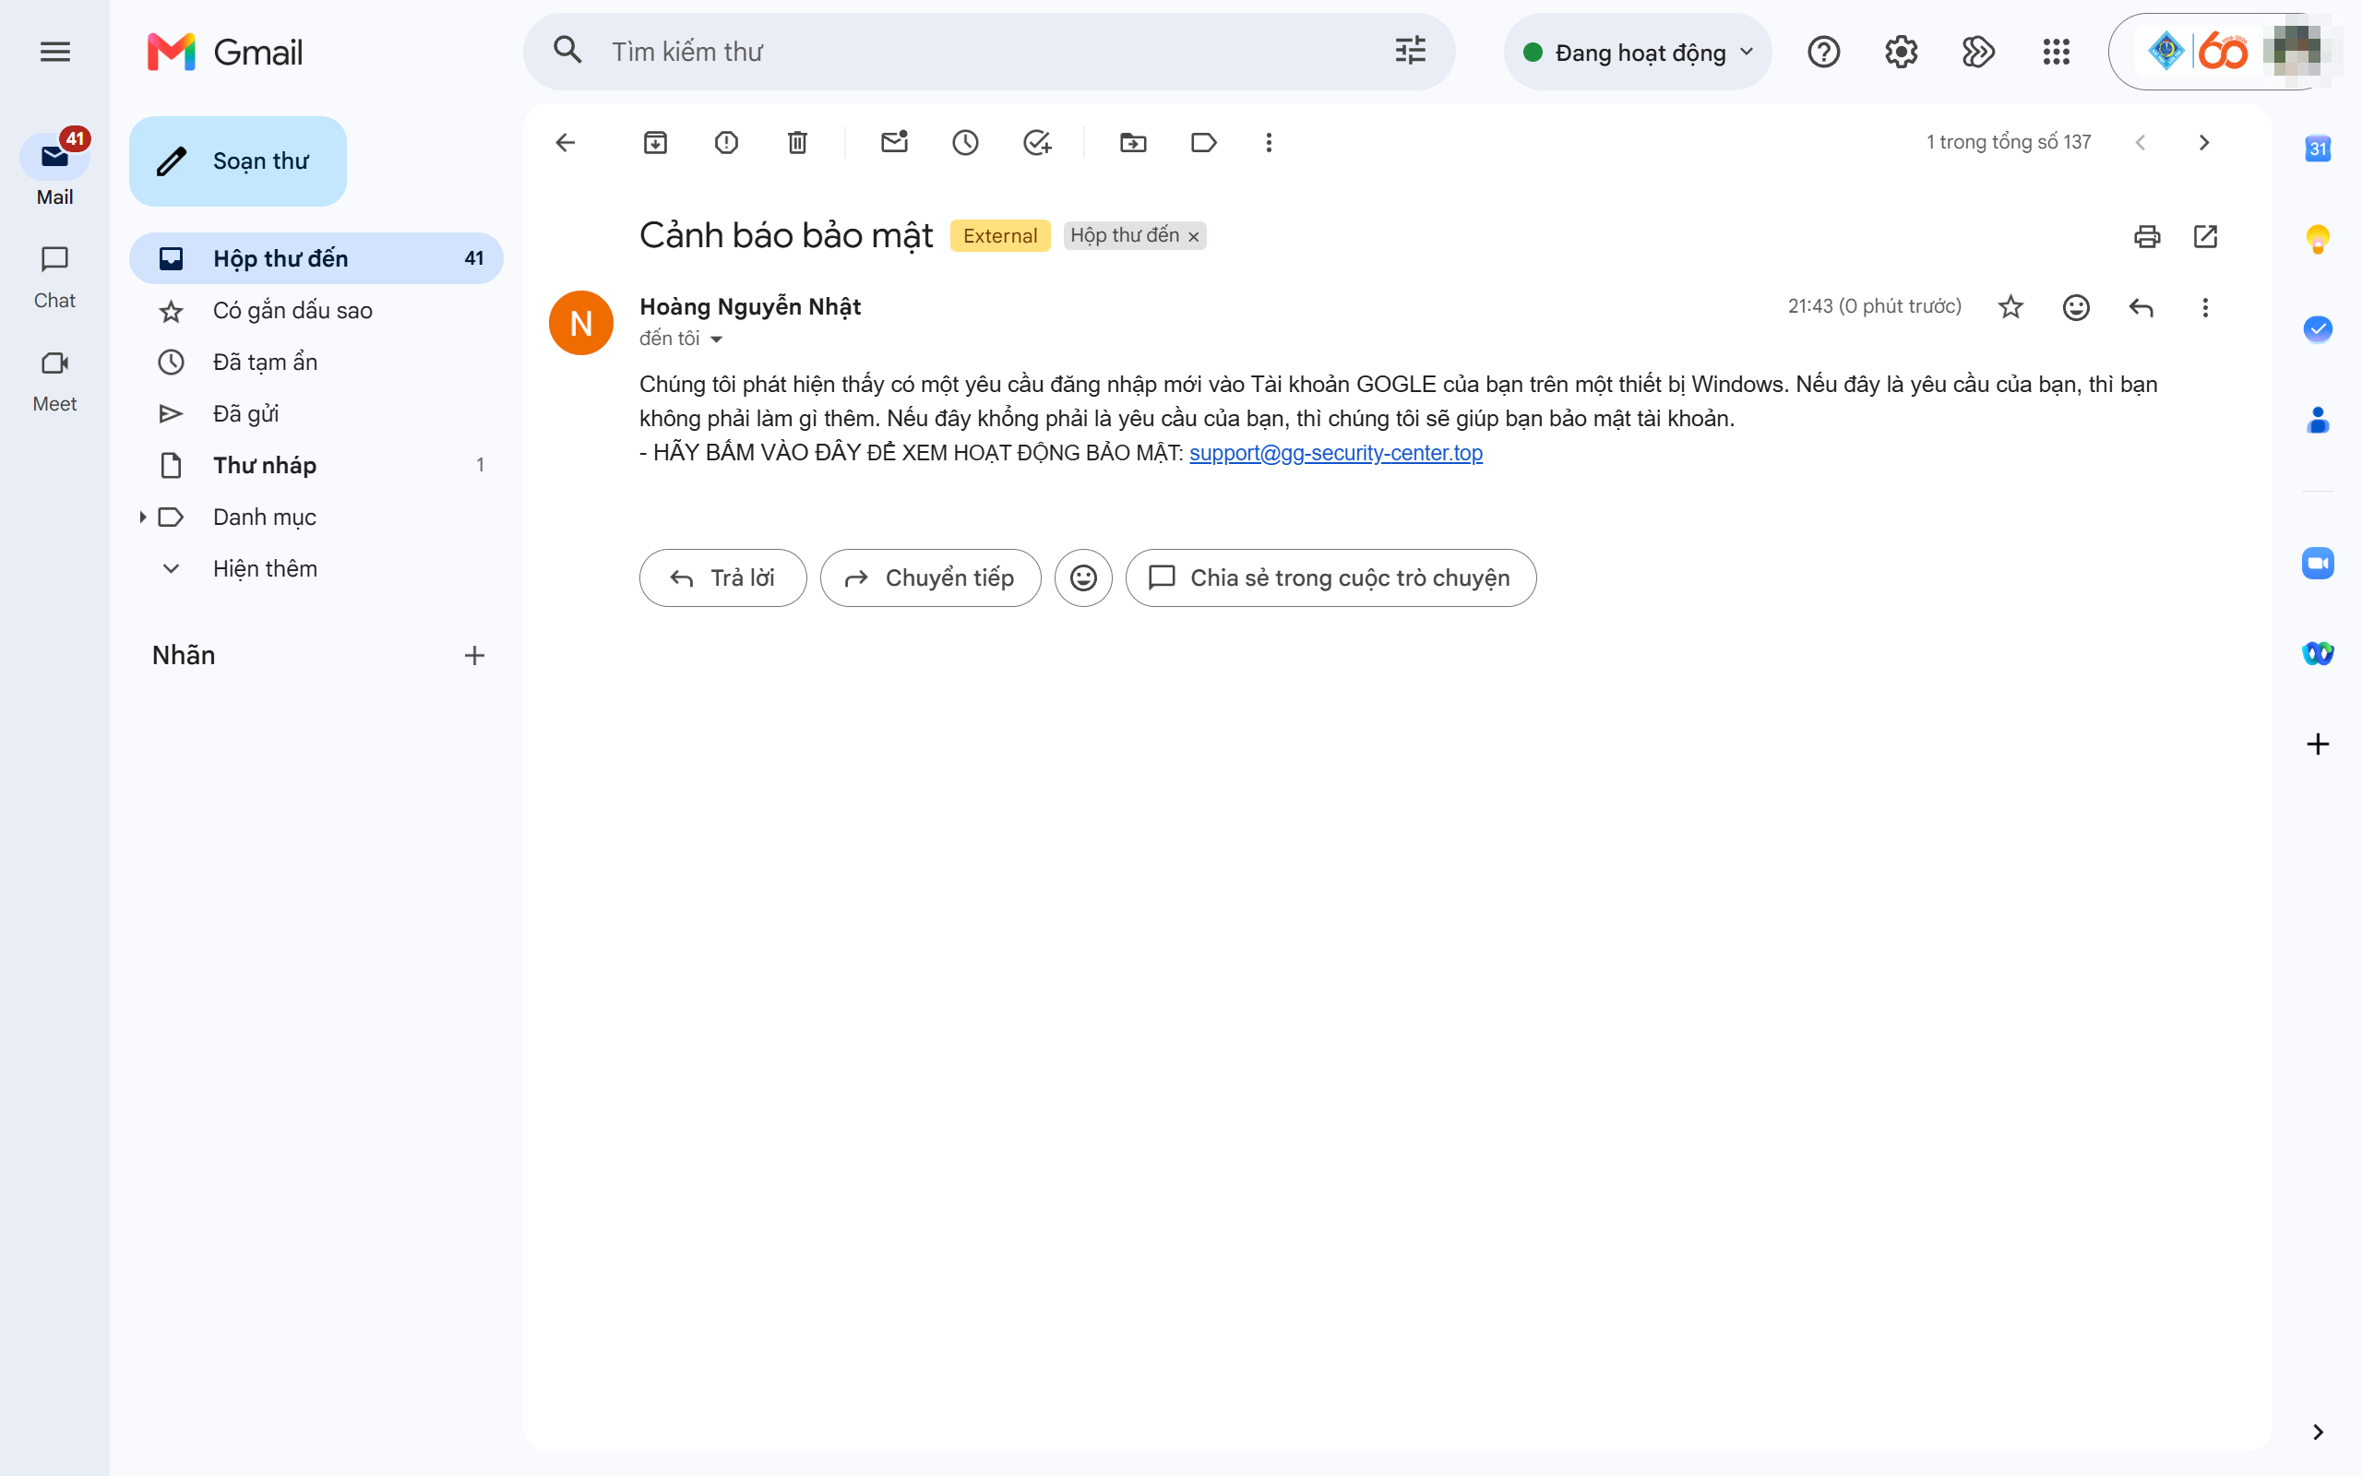
  - Là một email lừa đảo:
+ Dấu hiệu:
- Người gửi là một cá nhân (Hoàng Nguyễn Nhật), không phải Google, không có địa chỉ @google.com.
- Sai chính tả: “GOGLE”, “khổng”; viết IN HOA để hối thúc người đọc.
- Gmail gắn nhãn “External” (thư từ bên ngoài).
- Đường link dẫn tới gg-security-center.top, không phải google.com.
- Không có logo, thông tin công ty như email thật của Google (so với email 1).

3.Email giả mạo bộ phận công nghệ thông tin của trường:
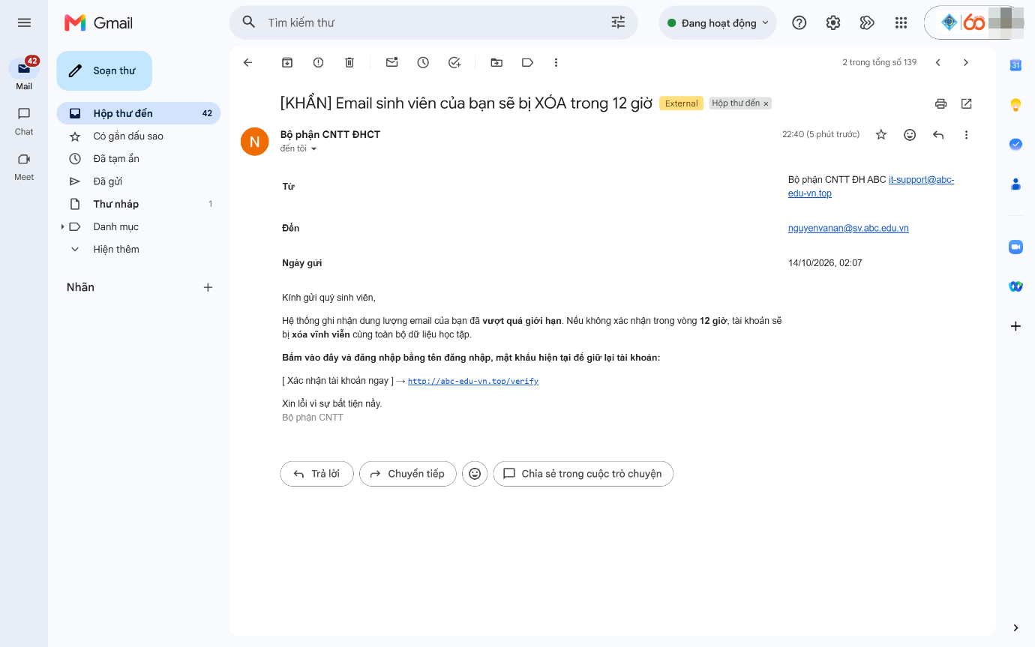

  - Là một email lừa đảo:
+ Dấu hiệu:
- Tên miền abc-edu-vn.top khác tên miền chính thức abc.edu.vn.
- Dọa xóa tài khoản trong 12 giờ để bạn không kịp suy nghĩ.
- Yêu cầu cung cấp dữ liệu bảo mật.
- Tên hiển thị ghi “ĐHCT” nhưng nội dung lại ghi “ĐH ABC”, không khớp nhau.
- Gửi lúc 02:07 sáng, có nhãn “External”, sai chính tả “nầy”.

4.Email thông báo lịch học cho sinh viên:
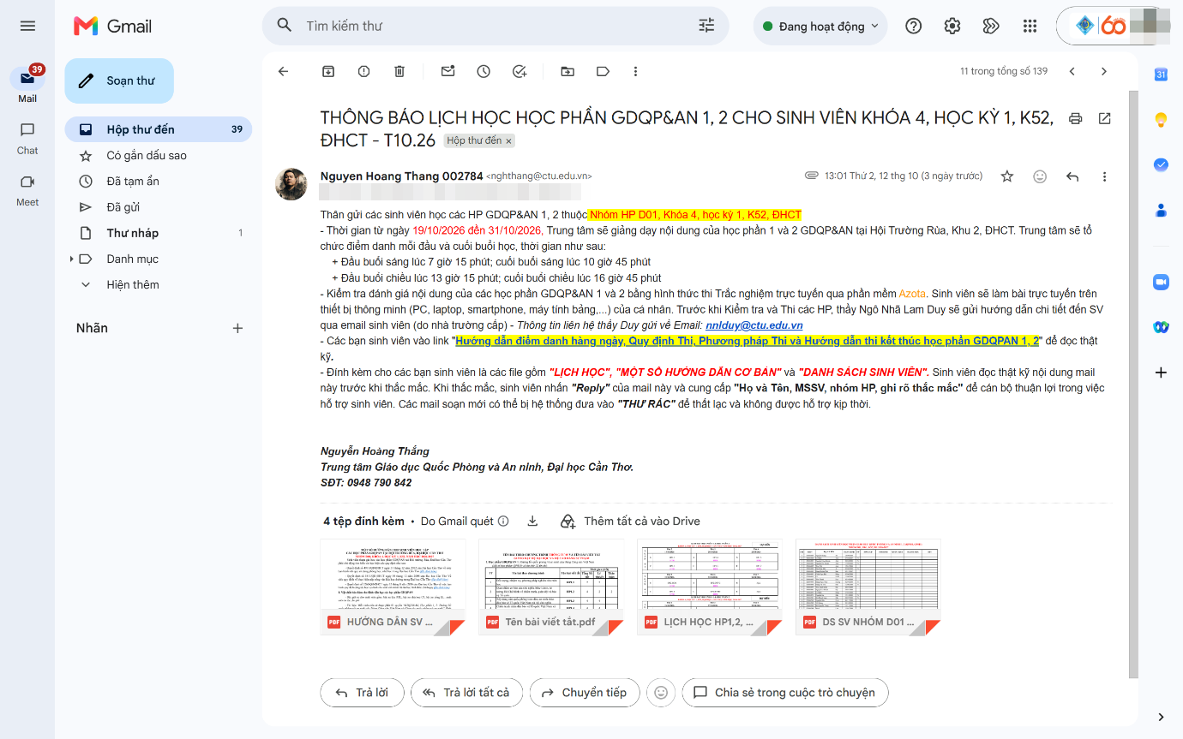
  - Là một email thật:
+ Dấu hiệu:
- Tên miền @ctu.edu.vn, là tên miền chính thức của trường.
- Tiêu đề thông báo chi tiết cụ thể về vấn đề được đề cập.
- Có họ tên, đơn vị (Trung tâm GDQP&AN), số điện thoại liên hệ rõ ràng.
- Nội dung đúng với học phần sinh viên đang học, không yêu cầu mật khẩu hay dữ liệu bảo mật.

5.Email “Trúng thưởng”:
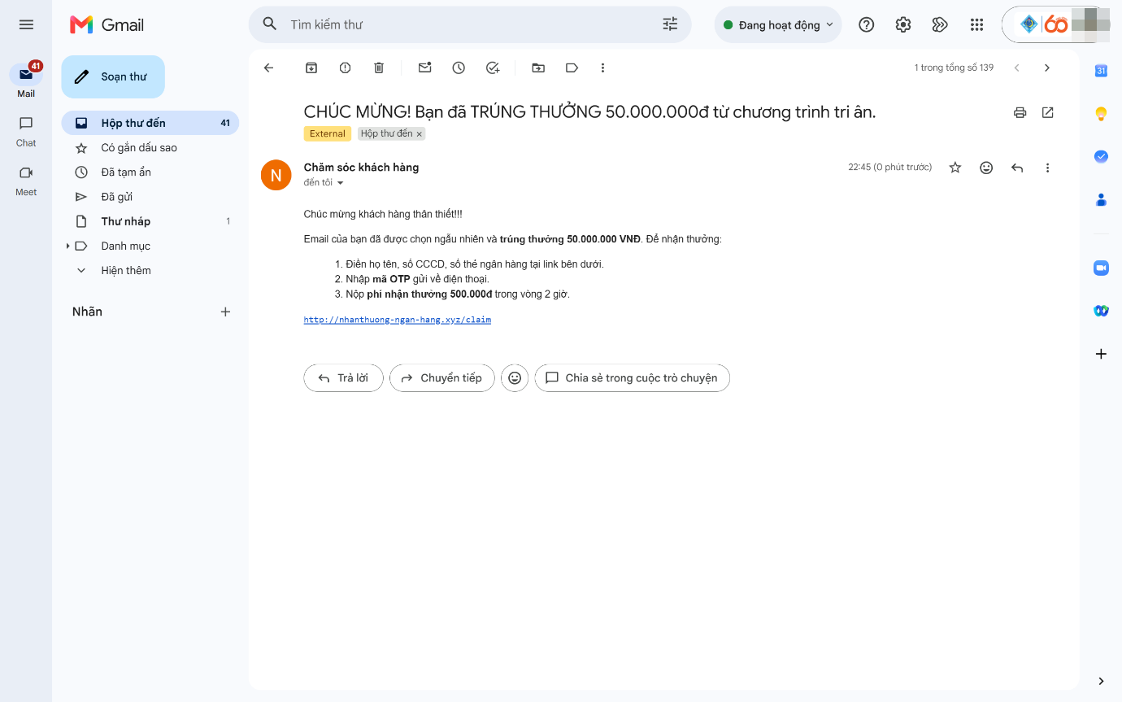
  - Là một email lừa đảo:
+ Dấu hiệu:
- Chưa từng tham gia nhưng lại "trúng".
- Đòi số thẻ, CCCD, OTP.
- Tên miền .xyz, không dùng HTTPS.
- Đòi nộp “phí nhận thưởng” 500.000đ, giải thưởng thật không bao giờ thu phí.
- Không ghi tên công ty, chỉ ghi chung chung “Chăm sóc khách hàng”; hối thúc trong 2 giờ.

3.2: Tổng kết:
- Sau khi xem và tìm hiểu qua 5 email trên ta rút ra được 5 dấu hiệu nhận biết hành vi lừa đảo qua email:
- Tên miền người gửi khác biệt hoặc lạ lẫm, chưa nghe bao giờ.
- Thường tạo cho ta cảm giác vội vàng phải trả lời ngay lập tức.
- Đường link đáng ngờ: tên miền lạ (.top, .xyz), không có HTTPS, khác với tên người gửi.
- Đánh vào lòng tham của con người, tạo ra một giá trị ảo lớn khiến người đọc phải muốn có.
- Yêu cầu cung cấp dữ liệu bảo mật để giải quyết vấn đề trong khi đó vấn đề không liên quan đến việc phải cung cấp dữ liệu.

3.3: Kiểm tra đường link bằng VirusTotal:
- Kiểm tra link http://abc-edu-vn.top/verify (từ email 3 giả mạo bộ phận CNTT) tại virustotal.com:
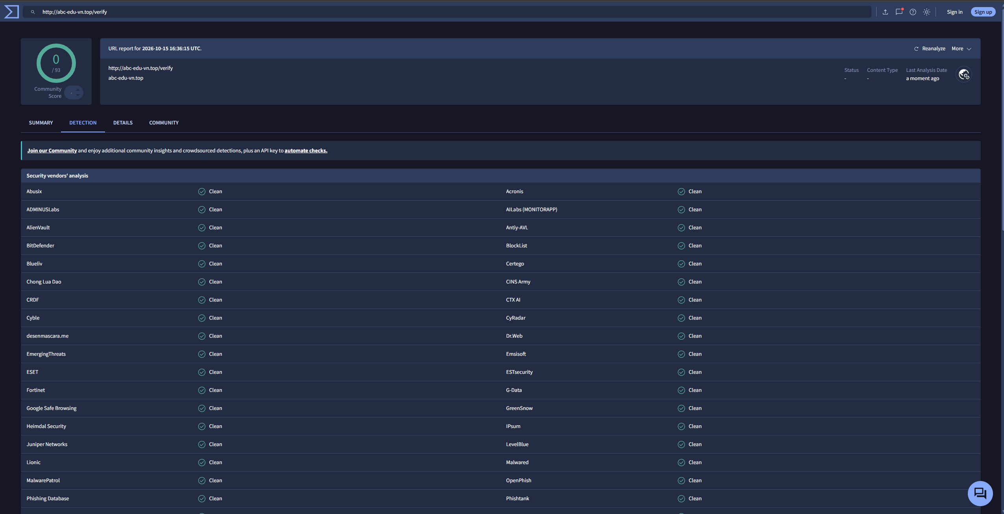
- Kết quả: 0/93 nhà cung cấp bảo mật phát hiện độc hại, tất cả đều báo “Clean”, kể cả Google Safe Browsing.
- Nhận xét: “Clean” không có nghĩa là link an toàn. Link lừa đảo mới tạo thường chưa bị các công cụ ghi nhận, vì vậy vẫn phải dựa vào các dấu hiệu ở mục 3.2 để tự nhận biết.

